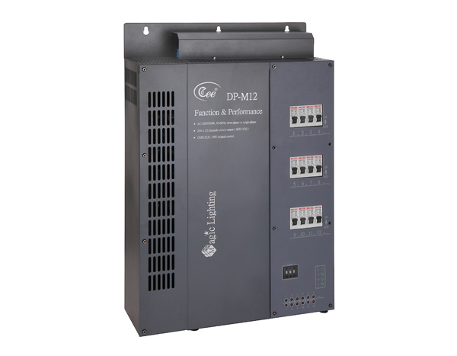

CEE DP-M12大功率调光器

性能特点：

- 12路0-100%线性调光，每路可承受最大电流10A(2KW,220V)
- AC220V±10%, 50Hz±2%, 单相可三相五线电源输入
- 标准DMX512(1990)信号控制
- 每一路有独立的空气开关保险，具有过流自动关断保护功能
- 采用对流冷却方式散热，过热保护装置，保证产品可持续运行
- 选用原装进口高品质可控硅片，隔离电压高达7500V
- 高性能扼流线圈抑制谐波分量，有效减低电磁噪音
- 高精度过零检测技术，各通道输出一致性好
- 可手动设置直通输出，实现信号丢失时的紧急输出
- 采用挂墙式安装，易于维护
- 可选配4.3寸触控面板，标准DMX512控制信号输出

技术参数：
- 控制信号：DMX512(1990)
- 调光范围：0-100%
- 持续工作时间：24小时
- 工作环境要求：0℃-40℃，相对温度10%-90%

订购信息：
型号 | 描述 | 尺寸（mm） | 重量
DP-M12 |  | 600x410x130

